**程序设计思路：**

通过Qt完成程序的UI界面设计，然后通过C++的socket以及sentto，recvfrom函数完成聊天信息的发送及收取。

**自定义函数说明：**

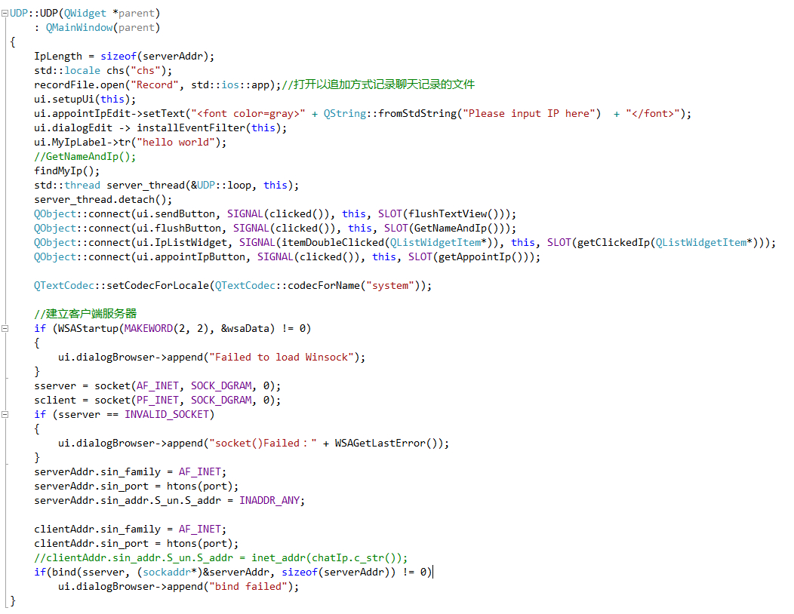

这是我定义的UDP类的构造器，在构造器里，我主要是初始化socket以及对由socket_in结构定义的两个变量进行了初始化，其中serverAddr变量里存储了自己的信息，而clientAddr变量里存储了对方的信息，主要是IP地址等，同时完成了对于套接字的绑定工作。还有就是通过QObject的connect方法建立了UI界面与程序的链接，使得接下来可以通过触发界面信息来对程序进行操控。在构造器里还使用了C++11里自带的建立多线程的方法std::thread来单独开辟一个线程用于接收对方的信息。

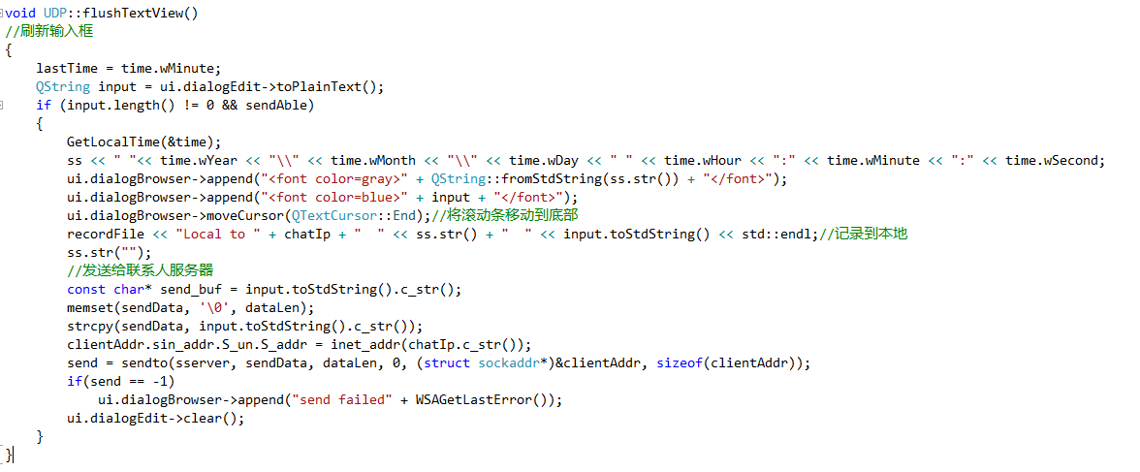

这个函数用于刷新输入框，触发信息是点击程序界面上的“发送消息”按钮或者是按Ctrl+entry，每当获取触发器的信息之后，函数先检查当前是否满足发送消息的条件，既有指定的联系人，如果满足条件就在textbrowser中打印出当前时间，同时获取操作者写在textEdit中的字符并打印在textbrowser中，与此同时使用sendto函数将打印出来的信息通过udp传送给局域网内的指定接受者并清空textEdit。

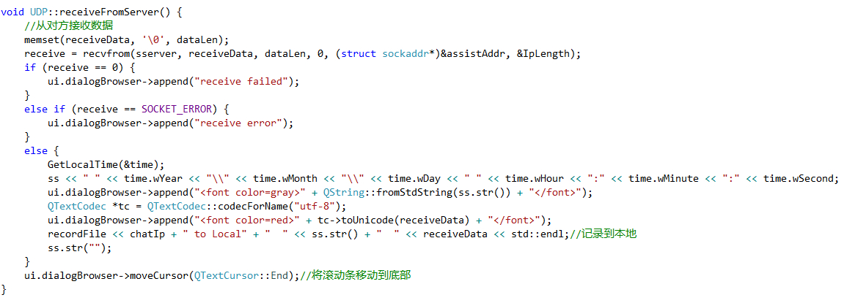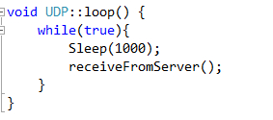

receiveFromServer函数用于一直监听局域网内的消息，如果收到有效的消息的话就将收到的消息打印在textbrowser中，否则就一直堵塞。Loop函数用于制造一个死循环来一直接受消息。

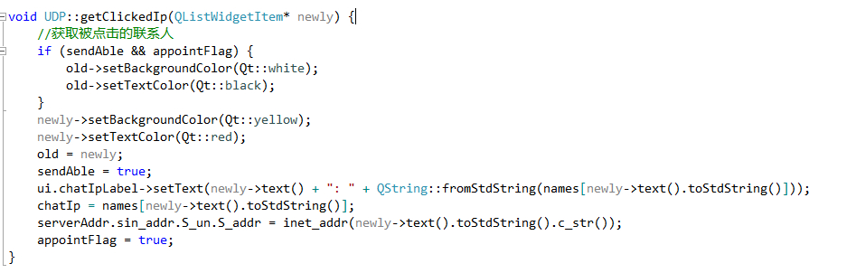

getClickedIp函数用于获取指定的联系人，当用户点击了联系人列表之后就会触发这个函数，用于更新当前的聊天对象同时在联系人列表里将其设置为不同的颜色突出显示出来。

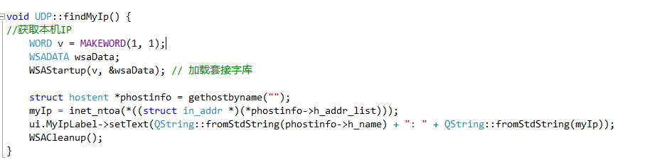

findMyIp函数用于获取本机用户的IP地址。

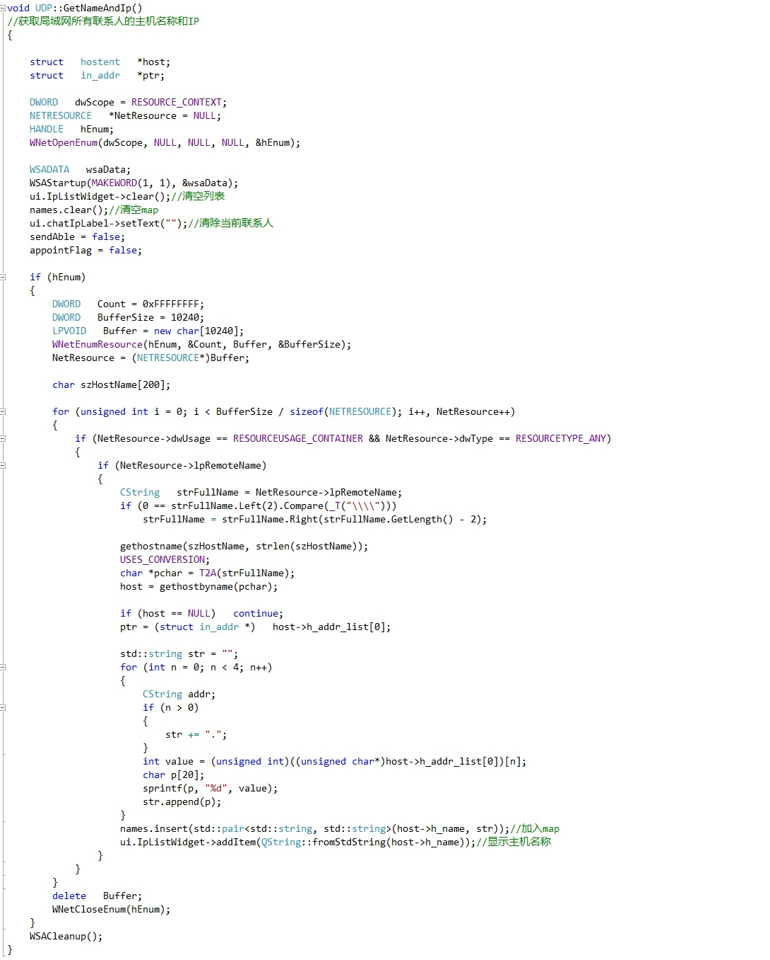

GetNameandIp函数用于从局域网内获取到所有可以联系的人，触发信息是点击程序界面上的刷新按钮，每当点击刷新按钮之后，联系人列表里的联系人名单就会更新一次，同时将聊天状态重置，知道点击选择了新的聊天对象之后才能重新通话。

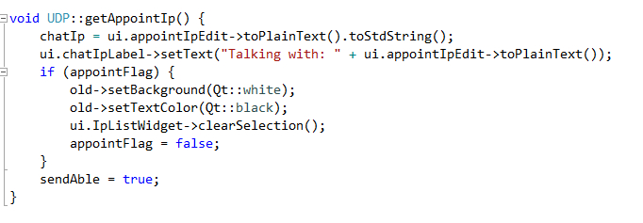

getAppointIp函数用于获取指定的IP地址，如果用户在输入IP的地方填入了新的IP地址同时点击了程序界面上的指定IP按钮，chatIp就会变成指定的IP。

**使用方法：**

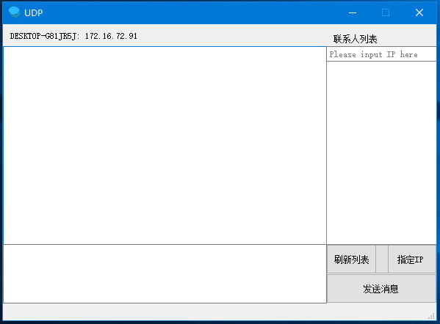

这是程序刚刚开启时的界面，通过点击刷新列表可以在联系人列表里看到当前跟你在同一个局域网内的人的电脑名称，通过点击它们可以获取它们的IP地址并建立通信关系。在最上面一行的右边会显示对方的IP地址，而在左上角显示的则是使用者本机的IP地址。

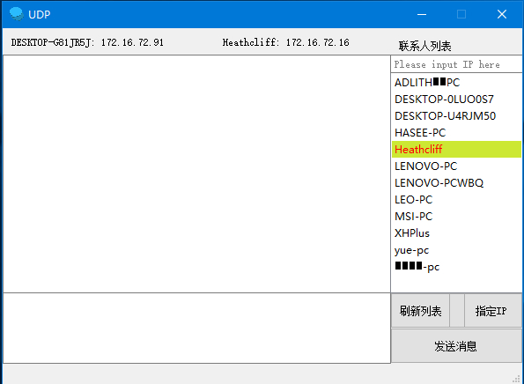

而通过在联系人标题下方的横框内填入你想指定联系的人的IP，便可以跟这个指定IP建立对话关系。

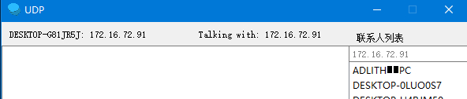

在下方的编辑框内可以写入想要发送的信息并点击发送消息按钮或者使用ctrl+entry组合键发送。

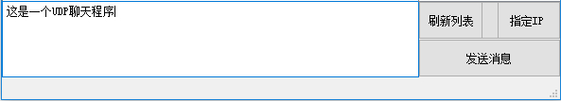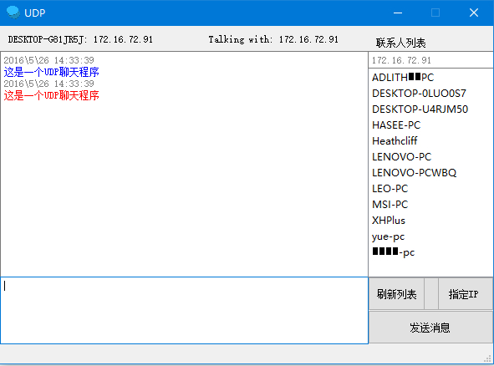

在对话界面中，蓝色的字表示本机发送的消息，而红色的字表示从对方接收到的消息。每句对话都保存在了Record文件里，使用utf-8格式打开可以查看历史对话消息。



第一行表示发给对方的消息，第二行表示从对方接收到的消息。

**注意：**

聊天的时候可能会出现一整行变成白色的情况

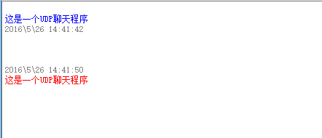

可能是由于Qt内部的原因，这时候只要将字全部选中就可以刷出来。

